**Звіт про виконання практичних завдань до лекцій з курсу Технології програмування на мові Python**

Звіт до Теми №1

Функції та змінні

Під час виконання практичного завдання до Теми №1 було надано варіанти рішення до наступних задач:

1) Необхідно рядок, що має вигляд "abcdefg123" перетворити наступним чином "321gfedcba", вважаючи сталою довжину рядку в 10 символів.

Код виконання завдання:

|  |
| --- |
| a = "abcdefg123"  result = a[::-1]  print(result) |

Результат коду: 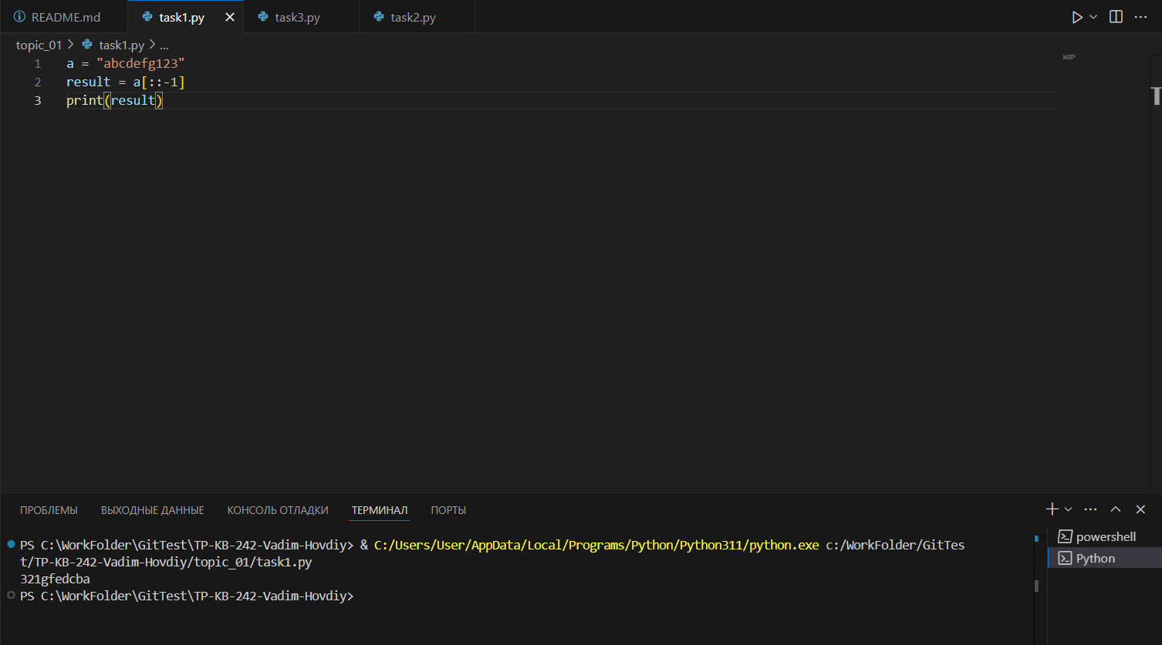  
  
  
  
  
2) Виконати тестування функцій, що працюють з рядками: strip(), capitalize(), title(), upper(), lower().  
Код завдання:

# strip() – прибирає пробіли на початку та в кінці

text1 = "   hello world   "

print("text1():", text1.strip())

# capitalize() – робить першу літеру великою, решта стають маленькими

text2 = "hello world"

print("text2():", text2.capitalize())

# title() – робить першу літеру кожного слова великою

text3 = "hello world"

print("text3():", text3.title())

# upper() – всі букви стають великими

text4 = "hello world"

print("text4():", text4.upper())

# lower() – всі букви стають маленькими

text5 = "Hello World"

print("text5():", text5.lower())

Результат коду: 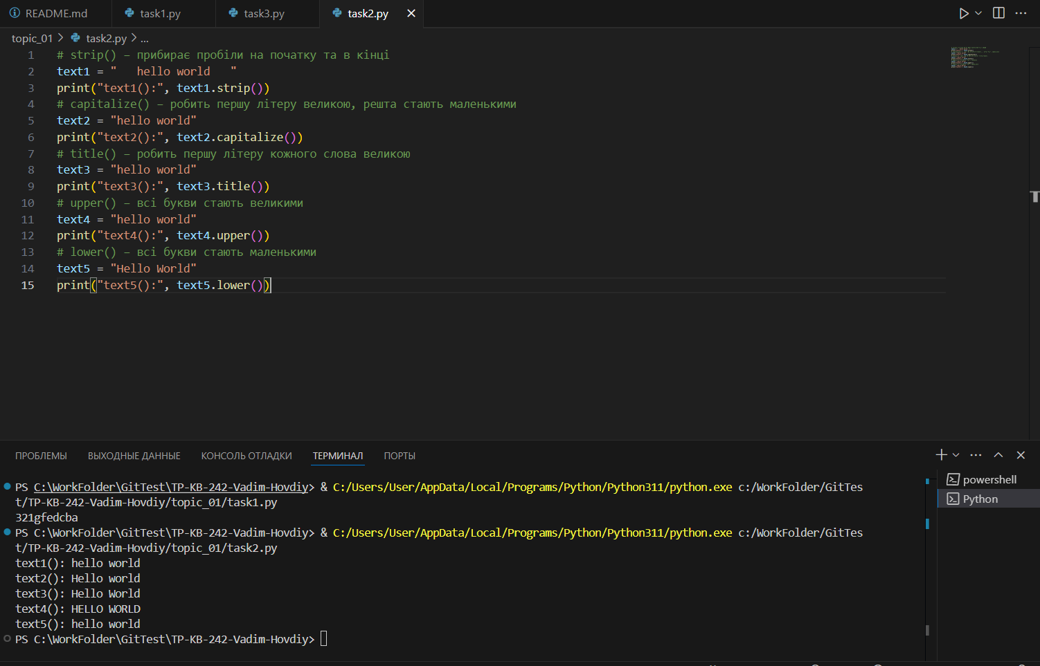

3) Написати функцію пошуку дискримінанту квадратного рівняння.

Код завдання:

def disc(a, b, c):

    return b*b - 4*a*c

a = int(input("Значення A: "))

b = int(input("Значення B: "))

c = int(input("Значення C: "))

D = disc(a, b, c)

print("Дискримінант =", D)

Результат коду:

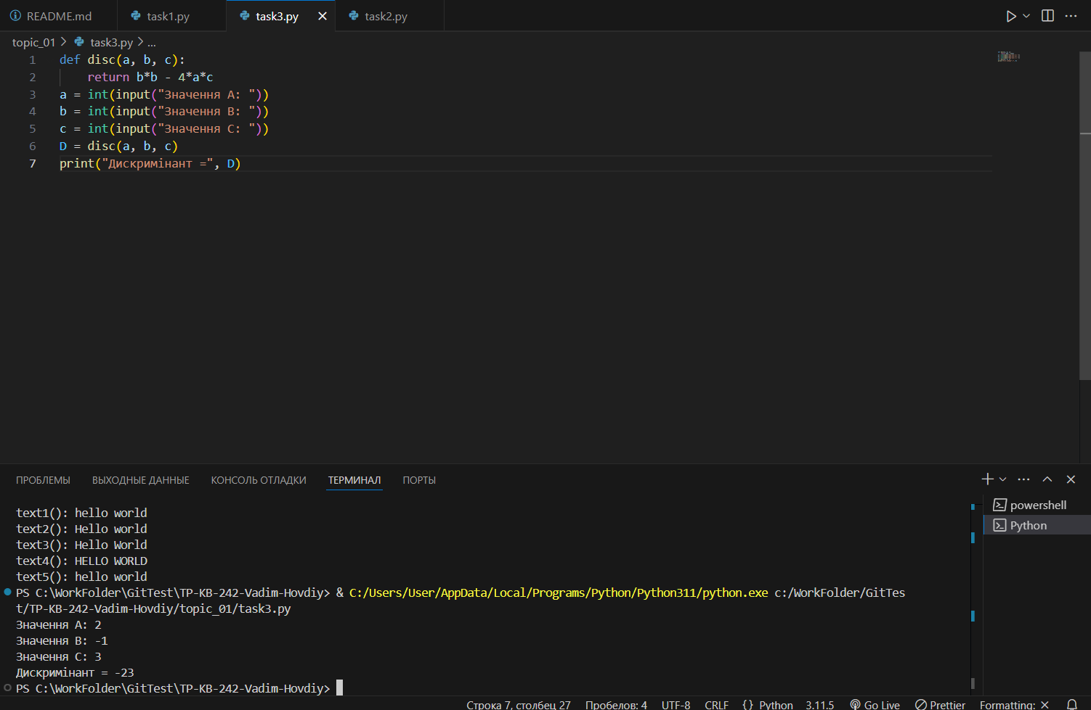  
  
Посилання на github   
<https://github.com/TP-KB-242-Vadim-Hovdiy/TP-KB-242-Vadim-Hovdiy.git>